Cách chỉnh trang Word nằm ngang dễ nhất trên mọi phiên bản

Chỉnh trang word nằm ngang là thao tác đơn giản nhưng không phải ai cũng biết. Không ít lần bạn gặp lỗi cần xoay ngang 1 trang nhưng lại bị xoay tất cả các trang. Bài viết sau sẽ giải đáp chi tiết cách cách xoay ngang trong mọi phiên bản Word.

Cách chỉnh trang Word nằm ngang tất cả các trang trong Word 2007, 2010, 2013, 2016, 2019
Bạn chỉ cần chọn Tab Page Layout rồi chọn Orientation. Sau đó chọn Landscape. Kết quả xoay ngang trang hiện ở ngay trên màn hình.
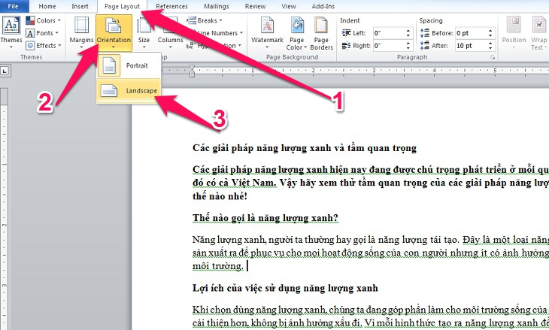

Cách chỉnh chỉ 1 trang Word nằm ngang trong Word 2007, 2010, 2013, 2016, 2019
Nếu bạn cần xoay ngang chỉ 1 trang giấy nhất định trong văn bản thì bạn nên thực hiện theo cách dưới đây:
Bước 1: Đặt con trỏ chuột tại vị trí cuối cùng của trang giấy đó. Cụ thể như minh hoạ
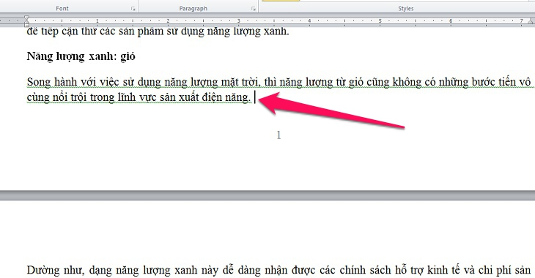
Bước 2: Tại Tab Page Layout bạn ấn vào mũi tên như hình dưới để hiển thị hộp thoại Page Setup
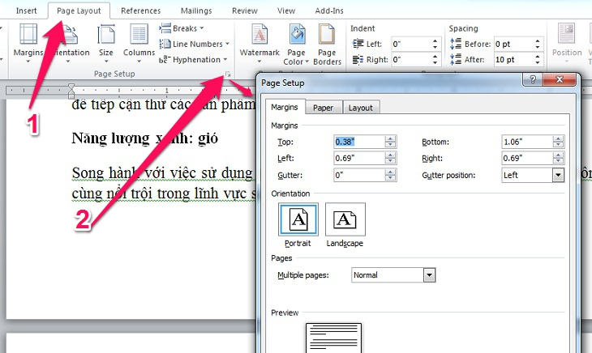
Bước 3: Tại mục Orientation, bạn chọn Landscape. Tiếp đó nhìn xuống mục Apply to, bạn chọn This point forward. Cuối cùng bấm OK là hoàn tất.
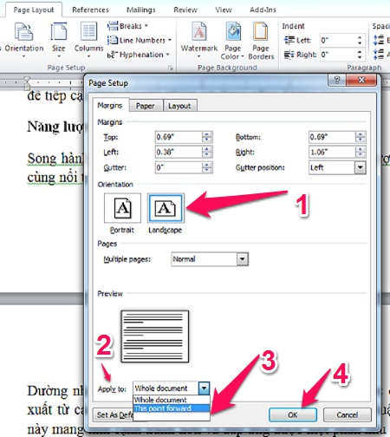
**Nếu trong trường hợp bạn chỉ định xoay 1 trang mà trang phía dưới cũng bị xoay theo. Thì bạn hãy đặt trỏ chuột vào vị trí cuối cùng của trang 2. Sau đó làm tương tự các bước trên. Nhưng ở mục Orientation hãy chọn Portrait và chọn This point forward (trong mục Apply to) -> Ok.
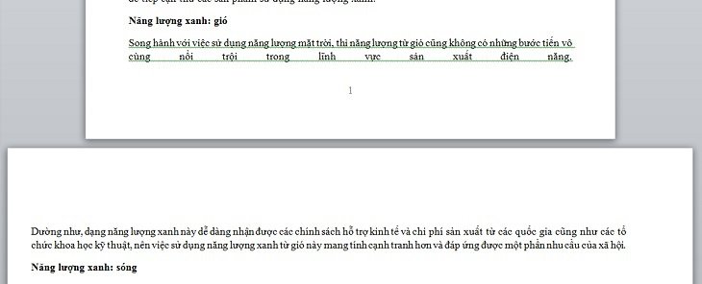
Vậy là bạn đã hoàn thành việc xoay ngang 1 trang giấy trong Word.

Hy vọng hướng dẫn chỉnh trang word nằm ngang trên đây đã giúp đỡ cho bạn trong quá trình soạn thảo văn bản.

>> Xem thêm: Cách căn lề Word theo đúng quy định.

